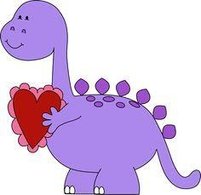

**Gizhawenimin**

**Gigikendaas**

**Gimino-wiijiiw**

**Gigizhewaadiz**

**Giwawiyadendaagoz**

**Kakininjiinishin**

**Gigichiinendaagoz**

**Niinimoshenh**



**Niinimoshenh**

**Gigichiinendaagoz**

**Kakininjiinishin**

**Giwawiyadendaagoz**

**Gigizhewaadiz**

**Gimino-wiijiiw**

**Gigikendaas**

**Gizhawenimin**